【党旗飘飘】数据科学与管理工程系党支部系列主题会议
时间：2023-11-10
11月9日下午，数据科学与管理工程系党支部在玉成楼602会议室开展了数据科学与管理工程系2023-2024学年秋季学期师生座谈会，会议由系主任刘隽主持。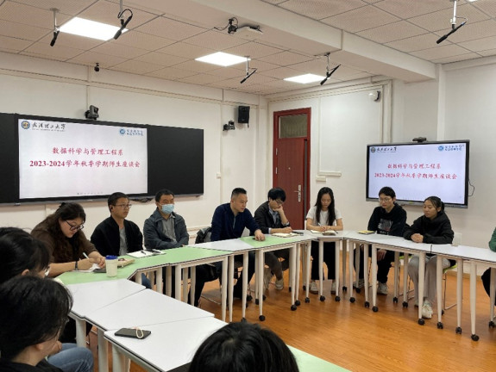
在座谈会中，数据系老师代表认真听取了大数据21、22级同学在学习、生活中遇到的问题，并进行了详细的解答，尤其在企业实习，课程安排及实验室建设等方面，数据系老师提供了多种解决路径与方案，广泛听取了学生们的建议。师生携手共建学科发展，为学生的综合素质提升提供了坚实的保障。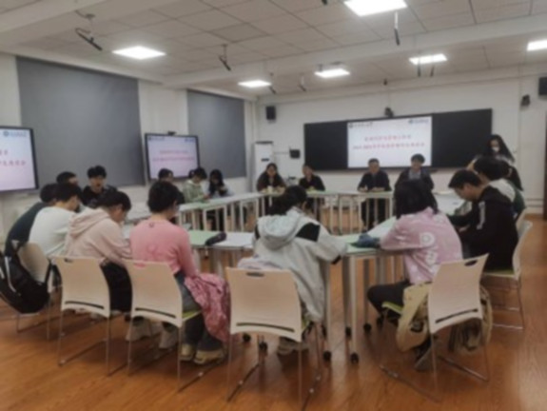
紧接着，数据系开展了党支部主题党课学习，会议由支部书记刘燕武主持，主题为“开辟马克思主义中国化时代化新境界”。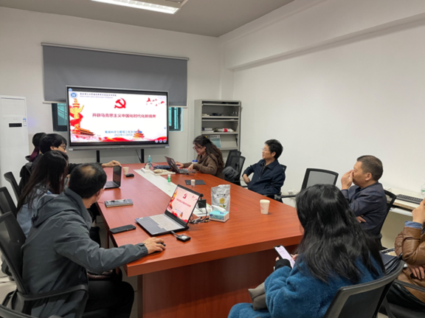
刘燕武同志阐述了习近平总书记在二十届中央政治局第六次集体学习时的重要讲话精神，党的二十大提出开辟马克思主义中国化时代化新境界的重大任务，强调这是当代中国共产党人的庄严历史责任。回顾党的百年奋斗史，我们党之所以能够在革命、建设、改革各个历史时期取得重大成就，根本在于掌握了马克思主义科学理论，并不断结合新的实际推进理论创新。
通讯员：赵不钒 审稿人：刘燕武

